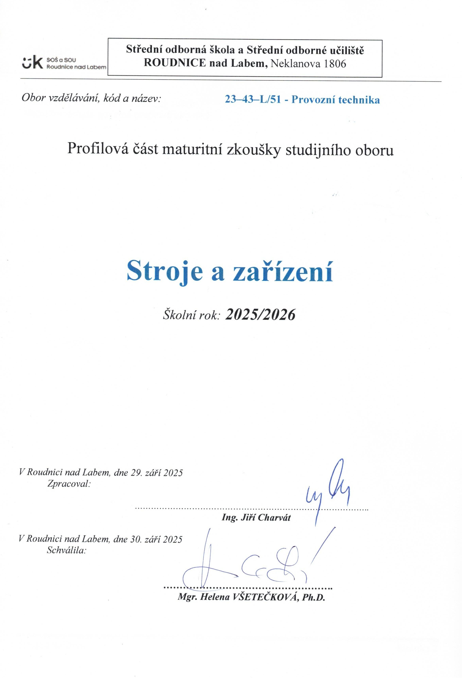

Obsah

Úvod
Požadavky k povinné profilové zkoušce
Maturitní témata povinné profilové zkoušky

Úvod

Účel a obsah požadavků
Požadavky k povinné profilové části maturitní zkoušky z předmětu Stroje a zařízení poskytuje všem jejich uživatelům informace o požadavcích kladených na žáky vzdělávacích programů v oborech středního vzdělání s maturitní zkouškou.
Maturitní zkouška ze Strojů a zařízení má charakter ústní, a to pouze v jedné úrovni obtížnosti.

Pedagogické dokumenty k maturitní zkoušce
Základem pro zpracování požadavků jsou stávající platné pedagogické dokumenty školy:
Učební osnovy pro obor 23-43-L/51 Provozní technika předmět Stroje a zařízení.

Požadavky k povinné profilové zkoušce

Očekávané znalosti a dovednosti pro zkoušku ze Strojů a zařízení jsou uvedeny hlavními kategoriemi kompetencí, které by během výuky předmětu Stroje a zařízení na střední škole měly být zohledňovány.

Klíčové kompetence

Kompetence k učení
- má pozitivní vztah k učení a vzdělávání
- uplatňuje různé způsoby práce s textem, vyhledává a zpracovává informace
- ovládat různé techniky učení, umět si vytvořit vhodný studijní režim a podmínky
- využívat ke svému učení různé informační zdroje včetně zkušeností svých i jiných lidí
- pořizuje si poznámky při vnímání souvislého projevu

Kompetence k řešení problémů
- uplatňuje při řešení problémů různé metody myšlení a myšlenkové operace
- spolupracuje při řešení problémů s jinými lidmi
- uznává tradice a hodnoty svého národa, chápou jeho současnost i minulost
- porozumět zadání úkolu nebo určit jádro problému, získat informace potřebné k řešení problému, navrhnout způsob řešení, varianty řešení, a zdůvodnit jej, vyhodnotit a ověřit správnost zvoleného postupu a dosažené výsledky

Kompetence využívat prostředky informačních a komunikačních technologií a pracovat s informacemi
- získává informace z otevřených zdrojů, zvláště z internetu
- uvědomuje si nutnost posuzování věrohodnosti různých informačních zdrojů

Odborné kompetence

1) zajišťovat provozuschopnost dopravních prostředků, diagnostikovat jejich technický stav, volit optimální postupy a metody jejich ošetřování, údržby a oprav tak, aby absolventi:
- ovládá odbornou terminologii z oblasti strojírenství, pojmy, pravidla a principy při řešení praktických úkolů
- dovede stanovit podmínky pro optimální provoz, údržbu a renovaci strojů, strojního zařízení a linek
- zná rozdělení dopravních, zdvíhacích a manipulačních strojů a zařízení, jejich funkci, konstrukční uspořádání a hlavní parametry
- zná rozdělení pístových a lopatkových strojů a zařízení, jejich principy a činnost
- zná energetická zařízení
- orientuje se v rozdělení obráběcích, tvářecích a vstřikovacích strojů, jednoúčelových strojích, linkách, manipulačních zařízení výrobních linek, průmyslových robotech a manipulátorech
- orientuje se ve strojích a zařízení pro úpravu surovin a zpracování surovin
- zná způsoby technických úprav prostředí, principy rozvodů vzduchotechniky, energií apod., (vytápění, větrání a klimatizaci, průmyslové sušení, strojní chlazení, rozvody energií v průmyslovém podniku, ochranu životního prostředí)
- dovede stanovit energetickou bilanci, provoz a údržbu, způsoby použití, typické závady a jejich odstraňování
- zná ovládání strojů, popř. specifické znalosti vlastností jednotlivých strojů
- dovede zajišťovat provozuschopnost výrobních zařízení ve vztahu k ochraně životního prostředí
- orientuje se v moderních technologiích a ve strojích s nimi související

2) dbát na bezpečnost práce a ochranu zdraví při práci tak, aby absolventi:
- chápali bezpečnost práce jako nedílnou součást péče o zdraví své i spolupracovníků (i dalších osob vyskytujících se na pracovištích) i jako součást řízení jakosti a jednu z podmínek získání či udržení certifikátu jakosti podle příslušných norem
- znali a dodržovali základní právní předpisy týkající se bezpečnosti a ochrany zdraví při práci a požární prevence
- byli vybaveni vědomostmi o zásadách poskytování první pomoci při náhlém onemocnění nebo úrazu a dokázali první pomoc sami poskytnout

3) usilovat o nejvyšší kvalitu své práce, výrobků nebo služeb tak, aby absolventi:
- chápali kvalitu jako významný nástroj konkurenceschopnosti a dobrého jména podniku
- dodržovali stanovené normy (standardy) a předpisy související se systémem řízení jakosti zavedeným na pracovišti
- dbali na zabezpečování parametrů (standardů) kvality procesů, výrobků nebo služeb, zohledňovali požadavky klienta (zákazníka, občana)

4) jednat ekonomicky a v souladu se strategií udržitelného rozvoje tak, aby absolventi:
- znali význam, účel a užitečnost vykonávané práce, její finanční a společenské ohodnocení
- zvažovali při plánování a posuzování určité činnosti (v pracovním procesu i v běžném životě) možné náklady, výnosy a zisk, vliv na životní prostředí, sociální dopady
- efektivně hospodařili s finančními prostředky
- nakládali s materiály, energiemi, odpady, vodou a jinými látkami ekonomicky a s ohledem na životní prostředí

Maturitní témata povinné profilové zkoušky

- Údržba, renovace a opravy
- Účel a podstata
- Rozdělení a druhy

- Zdvihací a dopravní zařízení
- Charakteristika
- Hlavní skupiny

- Dopravníky
- Rozlišení mechanických druhů
- Konstrukce

- Pneumatické dopravníky
- Účel
- Rozdělení a konstrukce

- Pístová čerpadla
- Podstata a druhy
- Konstrukce

- Hydrodynamické čerpadlo
- Podstata
- Hlavní části

- Obráběcí stroje
- Rozdělení
- Charakteristika
- Hlavní části

- Hybridní pohony
- Rozdělení
- Charakteristika
- Hlavní části

- Solární elektrárny
- Charakteristika a rozdělení
- Hlavní části

- Rekuperace energie
- Charakteristika a podstata
  - Hlavní části

- Tvářecí stroje
- Charakteristika a rozdělení
- Hlavní části

- Větrné elektrárny
- Druhy
- Charakteristika

- Výrobní linky
- Druhy
- Podstata

- Stroje pro úpravu surovin
- Druhy
- Charakteristika

- Průmyslové pece
- Druhy
- Charakteristika

- Destilační kolony
- Charakteristika
- Princip činnosti

- Tepelné stroje s vnějším spalováním
- Rozdělení a druhy
- Charakteristika

- Spalovací vznětové motory
  - Rozdělení
  - Princip činnosti

- Spalovací zážehové motory
  - Rozdělení
  - Princip činnosti

- Mezinárodní kosmická stanice
- Popis
- Podstata

- Jaderná elektrárna
  - Princip činnosti
  - Jaderný reaktor

- Vodní turbíny
  - Druhy
  - Konstrukce

- Rozvod elektrické energie
- Funkce
- Hlavní části

- Vytápění budov
  - Druhy
  - Rozdělení podle teplonosné látky

- Větrání a klimatizace
  - Charakteristiky
  - Princip činnosti

- Strojní chlazení
- Druhy
- Princip činnosti

- Elektromobilita
- Schéma zapojení
- Druhy strojů

- Ochrana životního prostředí
  - Snižování škodlivin v ovzduší ze spalovacích motorů
  - Snižování škodlivin v ovzduší z tepelných elektráren

- Vodovody a kanalizace
  - Veřejné
  - Domovní

- Čištění odpadních vod
- Charakteristika
- Hlavní části čističek

